**Vježba - ishod učenja 1**

Andrea je direktor prodaje u tvrtki koja ima samo jedan proizvod: softver posebno razvijen za poslovanje odvjetnika i odvjetničkih društava. Odvjetništvo je vrlo strogo definirano područje rada, pa zbog toga odvjetnici ne mogu koristiti rješenja koja su razvijena za tržišno orijentirana poduzeća.

Tvrtka ima šest zaposlenika. Osim Andree, tu je vlasnik i direktor tvrtke. On se bavi isključivo upravljanjem tvrtkom i nije operativno uključen u poslovanje. Ponekad se uključi u pregovore s nekim značajnijim klijentom, no uglavnom samo nadzire poslovanje i rad programera kojima je formalno nadređena osoba. Tvrtka ima tri programera koji rade na razvoju softvera, zatim na prilagođavanju softvera specifičnim zahtjevima klijenata i na pružanju podrške klijentima. Jedna zaposlenica bavi se različitim administrativnim poslovima (poput pripreme dokumentacije za računovodstvo, prijave i odjave radnika, nabavke uredskog i drugog materijala potrebnog za rad, organizacije službenih putovanja i slično).

Andrein zadatak je prodaja softvera odvjetnicima i odvjetničkim društvima. No, jednako tako ona je posrednik između klijenata i tvrtke, točnije programera kojima prenosi zahtjeve klijenata. Ona također mora pratiti zakone i propise koji reguliraju rad odvjetnika. Dogodi li se promjena u regulatornom okviru koja zahtijeva prilagodbu programa, Andrea mora na vrijeme s programerima implementirati tu promjenu u softveru i sa svim klijentima dogovoriti ažuriranje sustava. Osim toga, Andrea mora svake godine pripremiti plan prodaje i nadzirati ispunjavanje tog plana. Iako je vlasnik tvrtke osmislio i pokrenuo ovaj biznis, ne voli se eksponirati, pa je Andreu zadužio da bude glasnogovornik tvrtke.

Trenutno Andreu i njezine kolege najviše muči potreba za brojnim prilagodbama softvera. Naime, gotovo svaki klijent traži da se za njega programira neka specifična funkcionalnost. Da bi se to napravilo, potrebno je uložiti puno vremena koje se klijentu ne može naplatiti. Bez te prilagodbe klijenti ne bi niti kupili softver, a kada bi se klijentu naplatio stvarni trošak prilagodbe, softver bi zaista za njih bio preskup.

PITANJA:

1. Da li je Andrea menadžerica

a) Da b) Ne

2. Koje od karakteristika menadžmenta možete primijetiti u tekstu i gdje?

a) rad s drugima i pomoću drugih

b) ciljevi poduzeća

c) efikasnost nasuprot efektivnosti

d) ograničeni resursi

e) promjenjiva okolina

3. Gledajući tip menadžmenta iz perspektive hijerarhijskih razina, kojoj bi razini pripadala Andrea?

a) top management

b) middle-management/srednji menadžment

c) lower-management (menadžment na prvoj razini, niži menadžment)

4. Gledajući tip menadžmenta s aspekta djelokruga odgovornosti, kojoj razini/tipu menadžmenta Andrea pripada?

a) Generalni menadžment

b) Funkcijski menadžment

c) Projektni menadžment

5. Iz teksta pronađite 1 funkciju menadžmenta koju Andrea obavlja i objasnite je na primjeru. Napomena funkcije menadžmenta su: (Planiranje, Organiziranje, Upravljanje ljudskim potencijalima (kadroviranje), Vođenje (i motiviranje), Kontroliranje)

6. U tekstu pronađite koje od navedenih uloga Andrea obavlja?

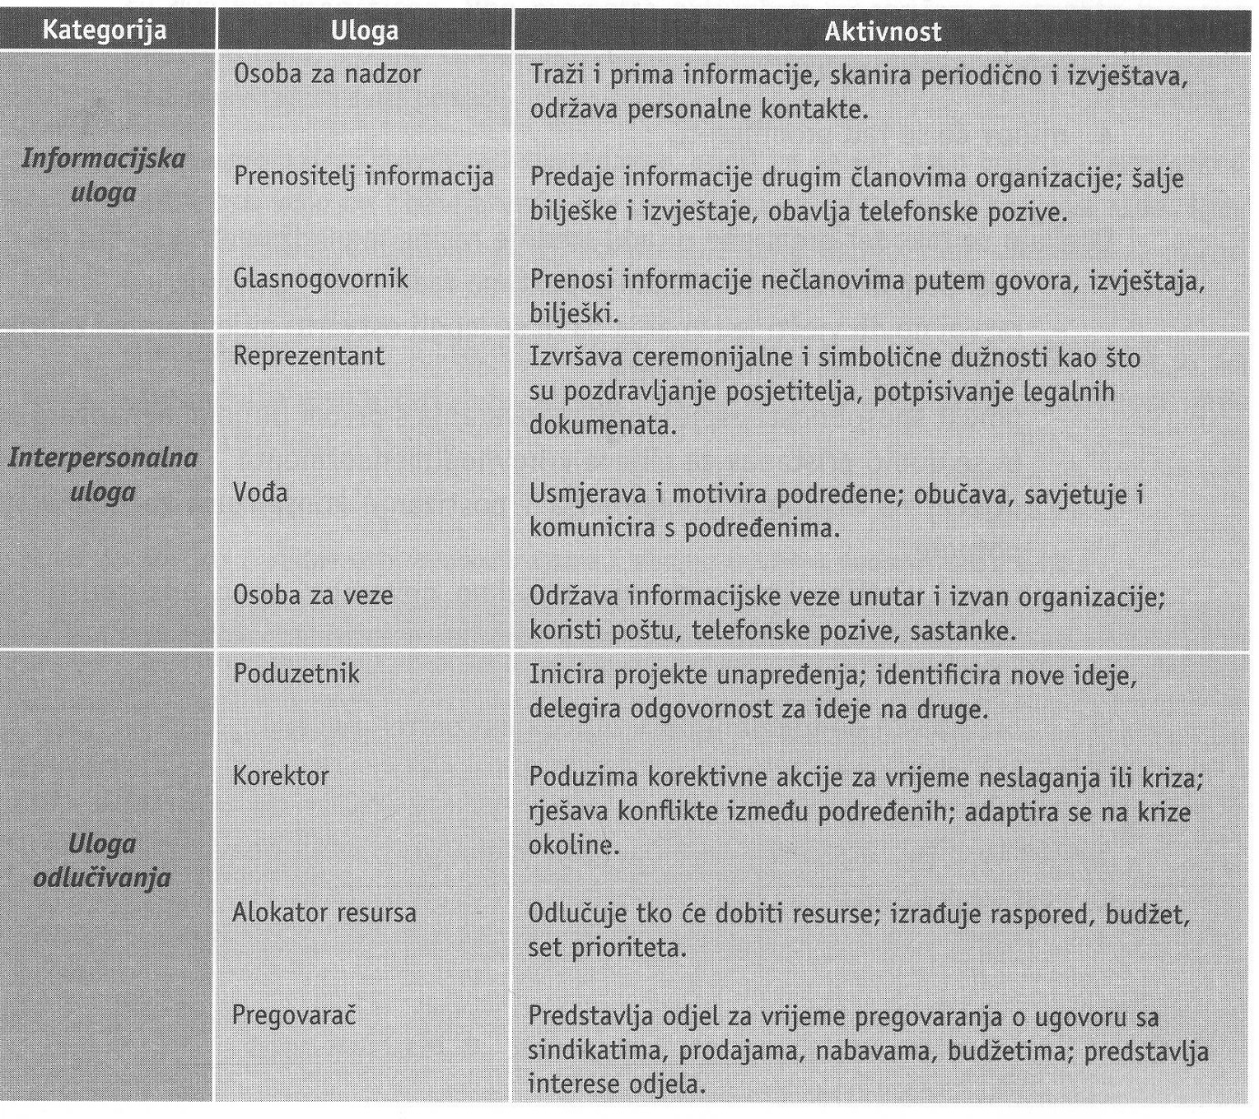

7. U tekstu, koju ste vještinu uočili da Andrea koristi?

